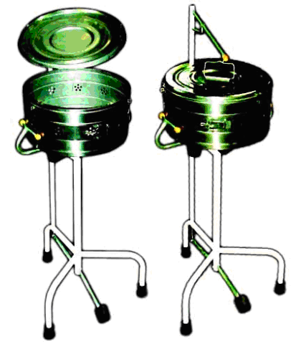
Подставка под бикс ПБ

Подставки под бикс изготавливаются из металлического профиля и окрашен порошковой краской. Все трущиеся детали имеют гальваническое покрытие. Конструкция подставки обеспечивает плотный захват бикса любой величины и возможность открывания крышки бикса путем нажатия педали.

